# 读取温度标签步骤

1. 首先选中连接的模块的COM口，波特率然后打开开关，如图 2中第1步；

接着点击 Read Multi 进行盘存读取标签，并观察EPC Table如图 2中的第3步是否获取到标签，读到标签后点击stop Read停止盘存 如图 2中的第4步

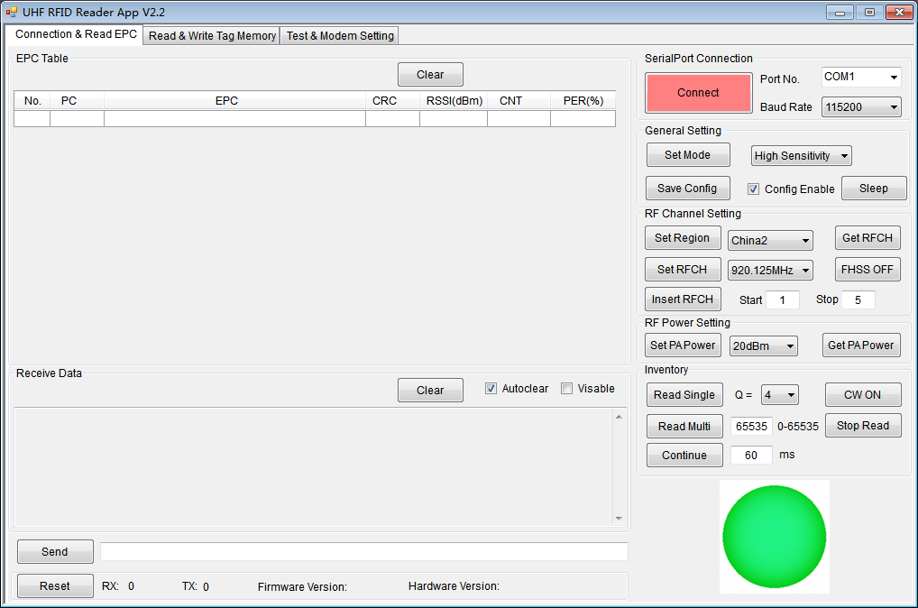

图 1软件初始界面

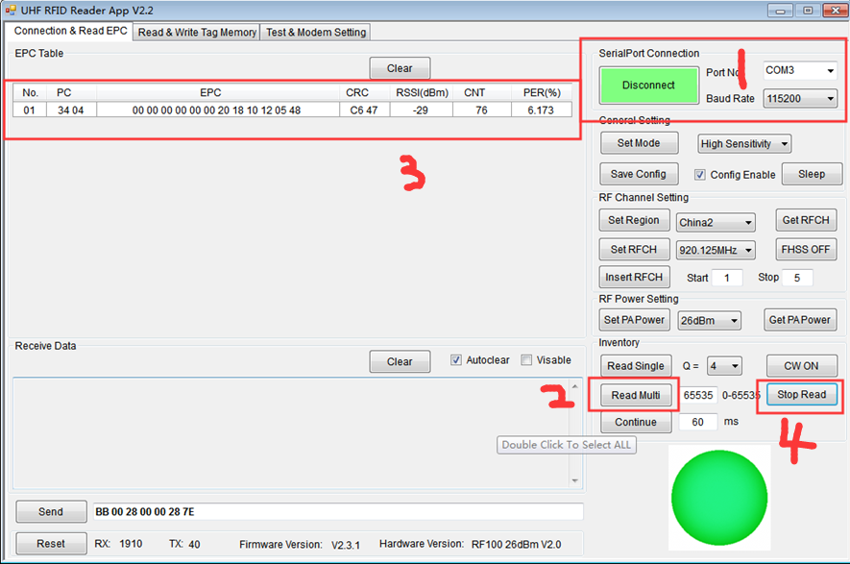

图 2

1. 点击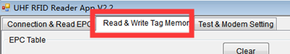
2. 第一步，勾选Select 如图 3的第1步，双击EPC Table的标签，双击后获得箭头指向的地方，如有数据则成功读取，如图 3的第2步所示；

第二步，修改Select Parameter 区中的 Targel 为S1如图 3中的第3步；

第三步，修改Read/Write Tag Memory区中的 MemBank 为RFU， Word Pointer 为00 08，Word Counter 为 00 01 ， 如图 3第4步，

第四步，点击Select Parameter 区的 Set Select

第五步，后点击Read/Write Tag Memory区的Read，如图 3第5步，第6步，后关注图3最下方的红框

（注意Read要多读几次直到出现则表示成功读取）

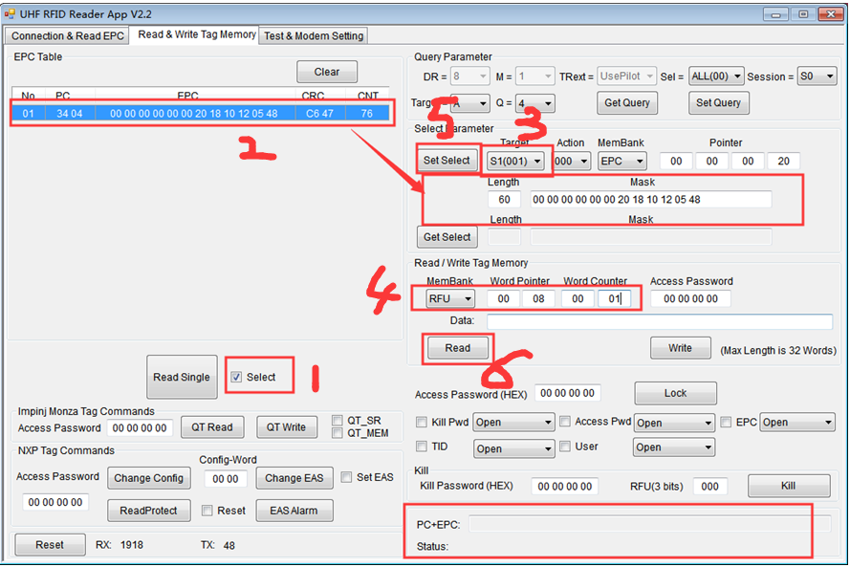

图 3

如果要读取TUNE的值 则将第三步修改为Read/Write Tag Memory区中的 MemBank 为USR， Word Pointer 为 00 1F，Word Counter 为 00 01，然后直接点击Read，第四步只需要执行一次，接着再执行第五步结果如图图 4所示，读取到的值为01 03， 前两位数字01 代表负（如果为00，代表正），后两位数03代表值，所以TUNE = -3

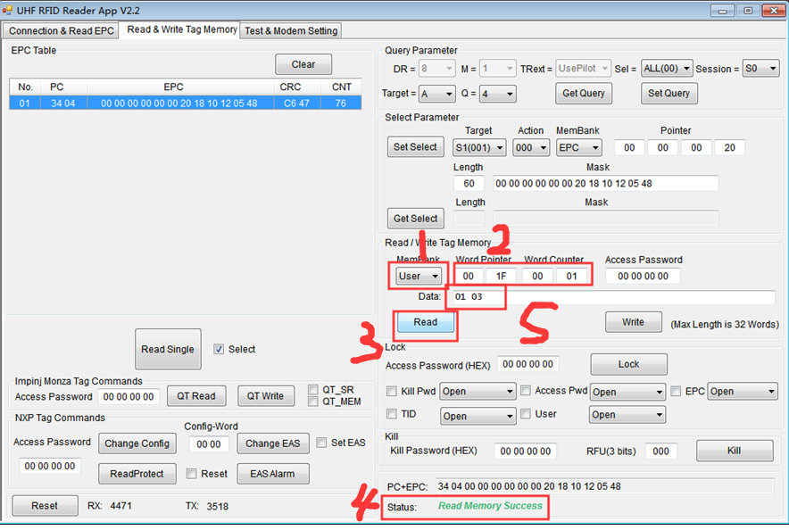

图 4

1. 初次读取到的温度为21 0E，第一位为2（这一位为0或1或2则数据有效，否则为无效数据）

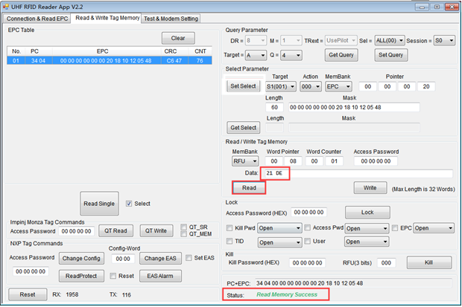

图 5

再次读取，获取到的值为11 E4，第一位为1，所以是有效数据，1E4转换为10进制数为484，则N=484

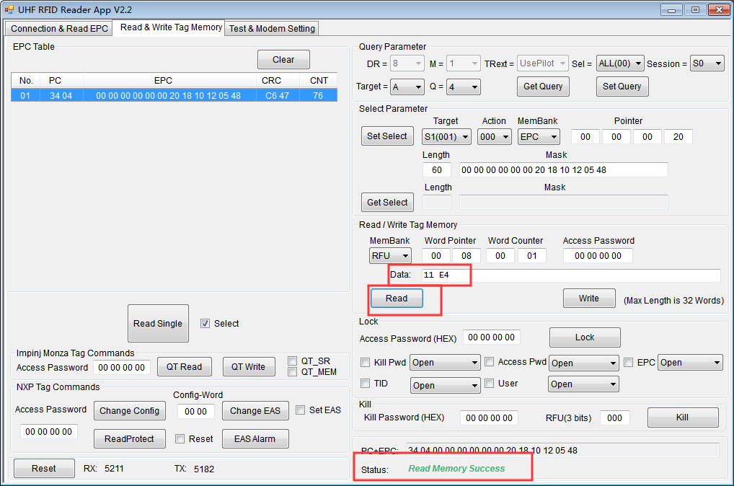

通过公式 T=（N+TUNE -500）/5.4817+24.9计算

N=484，TUNE=-3

T=（484-3-500）/5.4817+24.9=21.20936818325735°

命令实例  
读取标签EPC号  
BB 00 22 00 00 22 7E   
失败应答：BB 01 FF 00 01 15 16 7E   
成功应答：BB 02 22 00 11 C7 34 04 00 00 00 00 00 00 20 19 05 14 29 86 02 5D 94 7E   
（其中00 00 00 00 00 00 20 19 05 14 29 86是EPC号）  
  
锁定EPC标签  
BB 00 0C 00 13 21 00 00 00 20 60 00 00 00 00 00 00 00 20 19 05 14 29 86 C1 7E   
（其中00 00 00 00 00 00 20 19 05 14 29 86是EPC号）  
应答：BB 01 0C 00 01 00 0E 7E   
  
读取温度  
BB 00 39 00 09 00 00 00 00 00 00 08 00 01 4B 7E   
失败应答：BB 01 FF 00 01 09 0A 7E  
成功应答：BB 01 39 00 11 0E 34 04 00 00 00 00 00 00 20 19 05 14 29 86 21 FA AD 7E   
（其中倒数第21位和22位为温度值21 FA，但第一位为有效校验位，就不管，只取 1FA）  
  
温度算法  
把1FA十六进制换为十进制是506，则X等于506  
公式是T=（X-3-500）/5.4817+24.9=（506-3-500）/5.4817+24.9=25.44...